**Синяк Полония (Siniakowa Połonia)**

6 февраля 1816 г – отпевание, умерла в возрасте 54 лет (родилась около 1762 г) (НИАБ 136-13-919, лист 29об, №2/1816-у (ориг))

**НИАБ 136-13-919:** Лист 29об. **Метрическая запись №2/1816-у (ориг).**

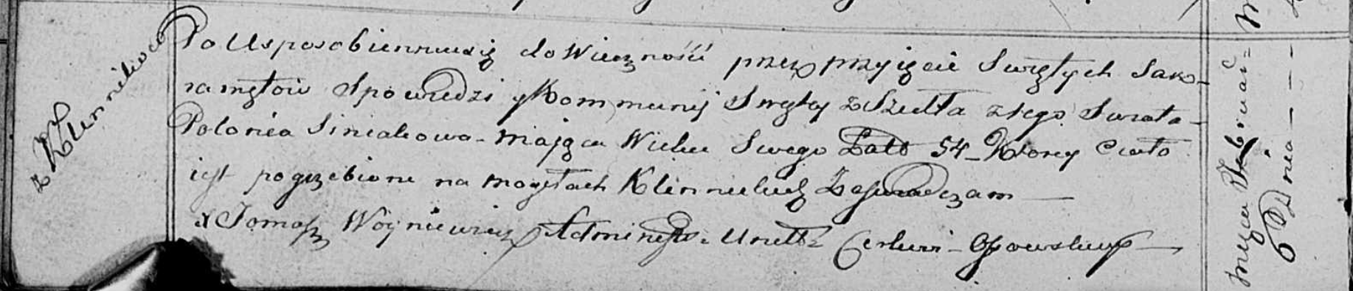

Осовская униатская церковь. 6 февраля 1816 года. Метрическая запись об отпевании.

Siniakowa Połonia – умершая, 54 года, с деревни Клинники, похоронена на кладбище деревни Клинники.

Woyniewicz Tomasz – ксёндз.